INFORME: FM
Fecha de Evaluación | 21/04/2026
Instrumentos administrados | NEO-FFI · CELID-A · POTENLID · CAMIN-A · CONLID-A
Profesional evaluador | —

1. DATOS CUANTITATIVOS.
Resultado cuantitativo de todos los test.
Perfil de Personalidad (NEO-FFI)
Dimensión | Puntaje Directo / T | Nivel | Interpretación Tendencial
Neuroticismo (N) | PD=18 | T=55 | Promedio | Nivel promedio de estabilidad emocional. Puede experimentar estrés ante demandas elevadas, aunque mantiene funcionamiento adecuado en la mayoría de las situaciones. Es un punto a monitorear en roles de conducción bajo presión sostenida.
Extraversión (E) | PD=41 | T=64 | Alto | Persona sociable, enérgica y con facilidad para entablar vínculos. Disfruta del trato interpersonal y del trabajo en equipo. Rasgo central para liderar y construir relaciones sólidas con el equipo.
Apertura (O) | PD=28 | T=50 | Promedio | Nivel equilibrado de apertura a nuevas ideas. Se adapta a los cambios cuando es necesario, aunque no tiene un perfil marcadamente innovador. Combina pragmatismo y receptividad a la novedad según la situación.
Amabilidad (A) | PD=32 | T=50 | Promedio | Perfil equilibrado entre cooperación y asertividad. Puede ser empático y flexible en el trato, sin perder la capacidad de sostener posiciones cuando es necesario. Compatible con un estilo relacional y colaborativo.
Responsabilidad (C) | PD=37 | T=53 | Promedio | Nivel adecuado de organización y orientación al logro. Disciplinado/a cuando la tarea lo requiere, sin rasgos de rigidez. Flexibilidad para adaptarse a imprevistos sin perder el foco en los objetivos.

CELID-A: Cuestionario de Estilos de Liderazgo
Dimensión | Media | Percentil | Nivel
Carisma (Transformacional) | 4.00 | P50 | Medio
Estimulación Intelectual | 4.43 | P50 | Medio
Inspiración | 4.67 | P75 | Alto
Consideración Individualizada | 5.00 | P99+ | Alto
TRANSFORMACIONAL – Total | 4.47 | P75 | Alto
Recompensa Contingente | 3.20 | P25 | Medio
Dirección por Excepción | 3.67 | P50 | Medio
TRANSACCIONAL – Total | 3.45 | P50 | Medio
LAISSEZ-FAIRE | 3.00 | P75 | Alto

CAMIN-A: Cuestionario de Liderazgo Camino-Meta
Estilo | Puntaje Directo | Percentil | Nivel
Liderazgo Directivo | 18 | P50 | Medio
Liderazgo Considerado (Apoyo) | 21 | P99+ | Alto
Liderazgo Participativo | 21 | P99+ | Alto
Liderazgo Orientado a Metas | 20 | P90 | Alto

PONTELID-A: Cuestionario de Potencial de Liderazgo – Motivación
Dimensión | Puntaje Directo | Percentil | Nivel
Motivación Intrínseca | 13 | P75 | Alto
Motivación Extrínseca | 4 | P25 | Medio
Motivación Social Normativa | 6 | P25 | Medio

CONLID-A: Cuestionario de Conductas de Liderazgo
Categoría conductual | Puntaje Directo | Percentil | Nivel
Orientadas a la Tarea | 25 | P50 | Medio
Orientadas a las Relaciones | 30 | P99+ | Alto
Orientadas al Cambio | 26 | P90 | Alto

2. Resultados Cualitativos
2.1 NEO-FFI: interpretación tendencial conjugando los 5 factores de la personalidad registrados por el evaluado/a y cómo su perfil podría actuar en el desempeño laboral concreto.
Neuroticismo — Promedio (T=55): Presenta un nivel intermedio de reactividad emocional. Ante situaciones de estrés moderado mantiene la compostura, aunque puede experimentar tensión ante demandas prolongadas o alta incertidumbre. Para un rol de conducción, este nivel sugiere la conveniencia de desarrollar estrategias de autorregulación emocional como recurso preventivo.
Extraversión — Alto (T=64): Persona sociable, enérgica y con marcada orientación al contacto interpersonal. Disfruta del trabajo en equipo, se muestra disponible y activa en la relación con sus colaboradores. Esta característica es una fortaleza central para construir vínculos de confianza y ejercer un liderazgo cercano y participativo.
Apertura a la Experiencia — Promedio (T=50): Equilibrio entre apertura a nuevas ideas y apego a lo conocido. No tiene un perfil marcadamente innovador, aunque se adapta a los cambios con normalidad. Aporta pragmatismo y consistencia: propone cambios cuando los percibe como funcionales, sin buscar la novedad por sí misma.
Amabilidad — Promedio (T=50): Perfil equilibrado entre la orientación prosocial y la asertividad. Puede ser empático/a y cooperativo/a, y también sostener posiciones con firmeza cuando la situación lo requiere. Este balance facilita la gestión de conflictos y la negociación sin caer en la complacencia ni en la confrontación innecesaria.
Responsabilidad (Conscientiousness) — Promedio (T=53): Nivel adecuado de planificación, organización y orientación al logro. Eficiente y confiable sin rasgos de rigidez perfeccionista. Conserva flexibilidad para adaptarse a cambios de planes, lo que lo/la hace apto/a para entornos dinámicos donde la priorización constante es parte del rol.

2.2 Estilos de Liderazgo (CELID-A)
La persona evaluada muestra un perfil de liderazgo Transformacional predominante (4.47 / P75), con Transaccional complementario (3.45 / P50) y una presencia moderadamente alta de Laissez-Faire (3.00 / P75), que constituye el hallazgo más destacado y el principal foco de desarrollo.
Liderazgo Transformacional : Alto (P75). Muestra un perfil transformacional con fortalezas en Consideración Individualizada (5.00 / P99) e Inspiración (4.67 / P75): atiende el desarrollo de cada colaborador/a y logra comunicar propósitos de manera motivadora. El Carisma (4.00 / P50) y la Estimulación Intelectual (4.43 / P50) en nivel Medio indican que el cuestionamiento analítico y el impacto simbólico son zonas de crecimiento.
Liderazgo Transaccional : Medio (P50). La Dirección por Excepción (P50) y la Recompensa Contingente (P25) están en niveles moderados. Interviene ante desvíos pero podría fortalecer el reconocimiento sistemático del desempeño esperado como herramienta motivacional cotidiana.
Laissez-Faire : Moderado-Alto (P75). Esta es la zona de mayor atención del perfil. Puede presentar tendencia a la no-intervención o a delegar decisiones sin el acompañamiento necesario. En contextos de equipo maduro puede ser una fortaleza (autonomía), pero ante colaboradores con menor madurez puede generar falta de dirección. Requiere monitoreo activo y desarrollo de mayor presencia directiva cuando la situación lo exige.

2.3 Motivación y Conductas de Liderazgo (POTENLID, CAMIN-A, CONLID-A): potencialidades y motivaciones esperables que se observen en el evaluado/a.
Potencial de Liderazgo (POTENLID): Alta Motivación Intrínseca (P75): lidera porque lo disfruta, por convicción personal y orientación natural al rol. La Motivación Extrínseca (P25) y Social Normativa (P25) en nivel Medio indican que el liderazgo no está impulsado principalmente por beneficios materiales ni por obligación social, sino por vocación genuina.

Estilo de Camino-Meta (CAMIN-A)
Conducta Considerada (Apoyo) : Alto (P99). Fortaleza destacada: atiende activamente las necesidades personales de los colaboradores, genera un ambiente de bienestar y contención. Complementa muy bien la alta Amabilidad del perfil NEO.
Conducta Participativa : Alto (P99). Estilo dominante junto con el Considerado: consulta, escucha e involucra activamente al equipo en las decisiones. Genera sentido de pertenencia y compromiso. Es su sello de gestión más distintivo.
Conducta Directiva : Medio (P50). Comunica expectativas con claridad en situaciones que lo requieren, aunque no es su estilo predominante. Hay espacio para fortalecer la estructura y la clarificación de roles en momentos de alta demanda o con colaboradores que necesitan más guía.
Conducta Orientada a Metas : Alto (P90). Establece objetivos exigentes y alienta el rendimiento superior. Esta combinación de alta orientación a metas con alto considerado y participativo es potente: el equipo recibe tanto apoyo como desafío.
En cuanto a CONLID-A: Distribución con claro predominio en Conductas Orientadas a las Relaciones (P99): reconocimiento de logros, apoyo, contacto cercano, información al grupo. Las Conductas Orientadas al Cambio (P90) también son destacadas: genera alianzas, forma equipos para el cambio y promueve nuevas estrategias. Las Conductas de Tarea (P50) en nivel Medio sugieren que el monitoreo sistemático, la coordinación de actividades y la definición de estándares son áreas de desarrollo para consolidar el rol.

3. Perfil Integrado y Análisis Situacional
Integrando las cinco pruebas, el/la evaluado/a configura un perfil de Líder Relacional-Transformacional, con eje en la Consideración, la Participación y el Apoyo, sostenido por una base de extroversión alto (E T=64) y motivación intrínseca genuina (P75). Su estilo es altamente centrado en las personas: escucha, incluye, reconoce y apoya a sus colaboradores de manera consistente.

El hallazgo más relevante del perfil es la combinación de un altísimo Liderazgo Considerado (P99) y Participativo (P99) con una presencia moderadamente alta de Laissez-Faire (P75). Esta tensión sugiere que el/la evaluado/a puede alternar entre un acompañamiento muy cercano y episodios de excesiva delegación o no-intervención, especialmente en conflictos o decisiones difíciles. El desarrollo del repertorio directivo y de la intervención activa ante desvíos es la prioridad de desarrollo más urgente.

En términos del modelo Situacional (Hersey & Blanchard) y Camino-Meta (House), el/la evaluado/a maneja con alta solvencia los estilos Considerado y Participativo, y tiene también buena disposición hacia las Metas (P90). El estilo Directivo (P50) está presente pero es el menos desarrollado. Para completar el repertorio situacional, la clave está en aumentar la presencia del Liderazgo Directivo en situaciones que lo requieran y en reducir los episodios de Laissez-Faire.

Proyección hacia el Liderazgo Situacional — Competencias a desarrollar:

Competencia a desarrollar | Fundamento | Acción de desarrollo sugerida
1. Reducir episodios de Laissez-Faire | Laissez-Faire P75: tendencia a la no-intervención que puede generar ambigüedad de rol en el equipo. Alta Amabilidad (T=50) puede dificultar la confrontación directa. | Definir criterios claros de cuándo intervenir vs. delegar. Trabajar el liderazgo por excepción activa. Formación en gestión del conflicto y toma de decisiones difíciles. Solicitar feedback al equipo sobre momentos en que se esperaba mayor dirección.
2. Fortalecer el Liderazgo Directivo | Directivo P50: nivel adecuado pero el menos desarrollado del perfil. Necesario para situaciones de baja madurez del colaborador o alta urgencia. | Práctica de comunicación de expectativas claras y no negociables. Role-play de conversaciones directivas. Trabajar con indicadores de desempeño explícitos y dar feedback de corrección de manera oportuna.
3. Incrementar la Recompensa Contingente | RecCont P25: nivel bajo en el perfil transaccional. Puede generar sensación de que el buen desempeño no es sistemáticamente reconocido. | Implementar un sistema explícito de reconocimiento contingente (formal e informal). Pasar de la Dirección por Excepción como estilo predominante a un balance con el reconocimiento proactivo. Formalizar acuerdos de desempeño + recompensa.
4. Desarrollar Carisma y Estimulación Intelectual | Carisma P50 y EstimInt P50: el componente de influencia simbólica y cuestionamiento analítico están en nivel Medio. La alta Extraversión (T=64) es el punto de partida. | Entrenamiento en storytelling y construcción de relato de propósito. Incorporar desafíos intelectuales al equipo: debates, análisis de problemas complejos, espacios de innovación. Trabajar el uso del lenguaje inspiracional en comunicaciones formales.
5. Gestionar la autorregulación emocional | Neuroticismo en T=55 (Promedio): puede impactar en la gestión de situaciones de presión sostenida. Es la base para sostener el estilo Considerado sin agotamiento. | Técnicas de mindfulness y gestión del estrés. Establecer límites y rutinas de recuperación. Construir red de apoyo entre pares líderes. Supervisión o coaching ejecutivo para procesar la demanda emocional del rol.

4. GRÁFICO DE COHERENCIA PERSONALIDAD VS CONDUCTAS DE LIDERAZGO.
El siguiente gráfico contrasta el perfil de FM con el perfil ideal de un Líder Situacional. Las zonas donde la línea del evaluado/a (naranja) se acerca al ideal (azul) representan fortalezas consolidadas; las zonas con mayor distancia indican brechas de desarrollo.

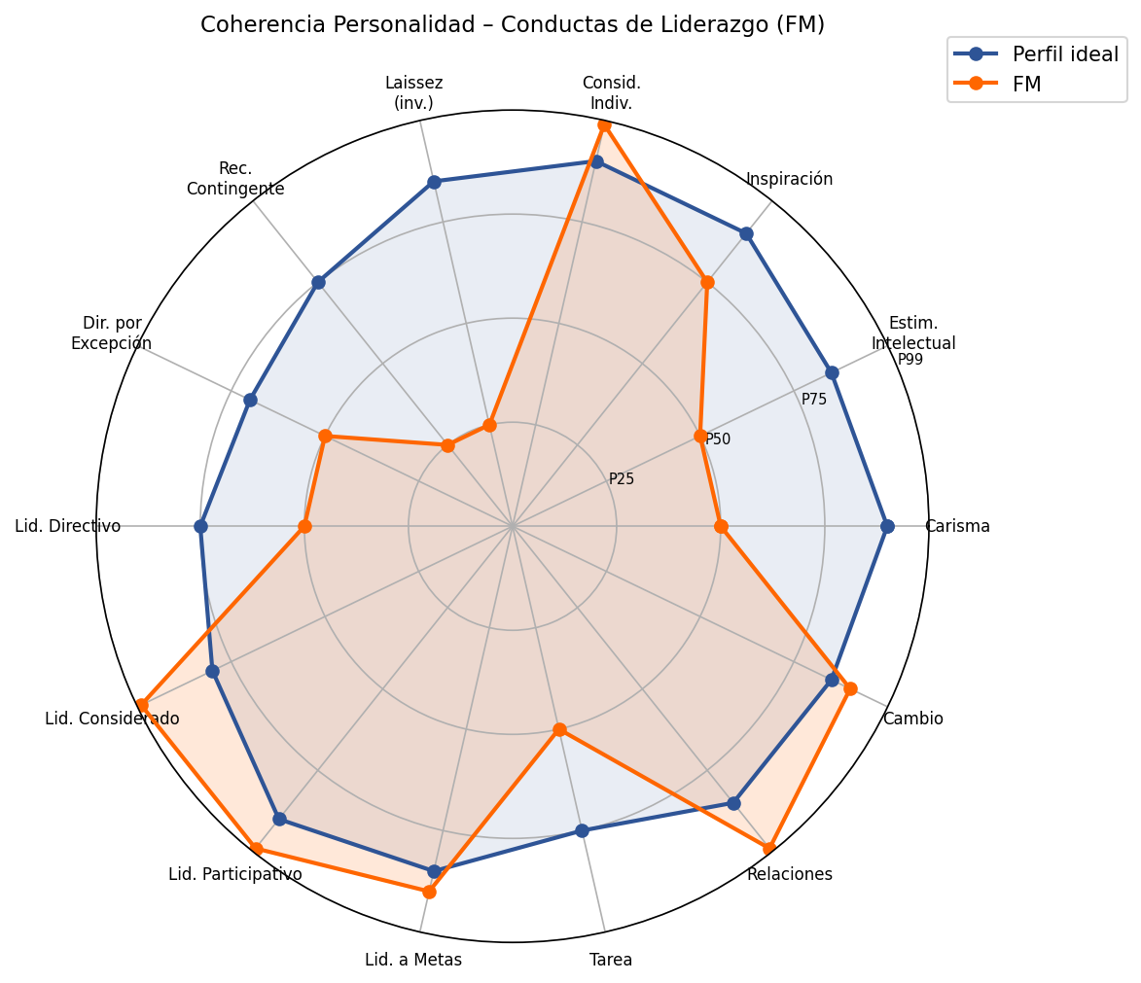

Lectura del mapa:
Fortalezas consolidadas: Consideración Individualizada (P99), Liderazgo Considerado (P99), Liderazgo Participativo (P99), Orientado a Metas (P90), Conductas de Relaciones (P99).
Brechas principales: Laissez-Faire elevado (P75 — invertido en el gráfico), Carisma (P50 vs. ideal P90), Estimulación Intelectual (P50 vs. ideal P85), Recompensa Contingente (P25 vs. ideal P75).
Brechas moderadas: Liderazgo Directivo (P50 vs. ideal P75) y Conductas de Tarea (P50 vs. ideal P75).

5. Síntesis de Evaluación de Liderazgo — para Feedback y registro al evaluado/a.

Principales Fortalezas
• Consideración Individualizada (P99): atiende activamente el desarrollo y las necesidades de cada colaborador/a, construyendo vínculos de confianza sólidos.
• Liderazgo Considerado (P99): genera un ambiente de bienestar, contención y apoyo que favorece la retención y el compromiso del equipo.
• Liderazgo Participativo (P99): involucra y consulta activamente al equipo en las decisiones, generando sentido de pertenencia y apropiación de los objetivos.
• Orientación a Metas (P90): establece objetivos exigentes y alienta el rendimiento superior, combinando desafío con apoyo.
• Conductas de Relaciones (P99): reconocimiento de logros, apoyo cercano e información fluida al equipo como herramientas cotidianas de gestión.
• Conductas Orientadas al Cambio (P90): genera alianzas, promueve nuevas estrategias y forma equipos orientados a la transformación.
• Liderazgo Transformacional (P75): inspira y motiva al equipo hacia metas compartidas, trascendiendo el intercambio puramente transaccional.
• Motivación Intrínseca (P75): ejerce el liderazgo por convicción y disfrute genuino del rol, lo que se traduce en consistencia y autenticidad.
• Extraversión (Alto, T=64): sociabilidad y energía natural para construir vínculos de confianza y mantener al equipo conectado.

Principales Áreas de Desarrollo
• Tendencia Laissez-Faire (P75): reducir los episodios de no-intervención o delegación sin acompañamiento, especialmente con colaboradores de menor madurez o en situaciones de conflicto.
• Recompensa Contingente (P25): implementar un sistema explícito y sistemático de reconocimiento del buen desempeño como herramienta de motivación y refuerzo cotidiano.

Objetivos de Desarrollo Sugeridos
Objetivo 1: Ampliar el repertorio directivo: practicar la intervención activa ante desvíos y la comunicación de expectativas no negociables. Definir criterios explícitos de cuándo dirigir, cuándo acompañar y cuándo delegar, según la madurez del colaborador y la urgencia de la situación.
Objetivo 2: Implementar un sistema de reconocimiento contingente: formalizar acuerdos de desempeño con recompensas asociadas y pasar de un reconocimiento espontáneo a uno sistemático, explícito y oportuno.
Objetivo 3: Fortalecer la autorregulación emocional: desarrollar técnicas de gestión del estrés (mindfulness, supervisión entre pares), establecer rutinas de recuperación y construir una red de apoyo entre líderes del mismo nivel.

